Հավելված N 1

ՀՀ կառավարության 2014 թ.

սեպտեմբերի 25-ի նիստի N 40

արձանագրային որոշման

**ԶԲԱՂՎԱԾՈՒԹՅԱՆ ԿԱՐԳԱՎՈՐՄԱՆ 2015 ԹՎԱԿԱՆԻ ՊԵՏԱԿԱՆ ԾՐԱԳԻՐԸ**

1. Զբաղվածության կարգավորման ամենամյա պետական ծրագրի (այսուհետ` ամենամյա ծրագիր) մշակման և իրականացման օրենսդրական հիմքը Հայաստանի Հանրապետության զբաղվածության 2013-2018 թվականների ռազմավարությունն է (այսուհետ` զբաղվածության ռազմավարություն) և «Զբաղվածության մասին» Հայաստանի Հանրապետության օրենքը:

Ծրագրի մշակման ընթացքում հաշվի են առնվել ՀՀ վարչապետի 2013 թվականի

դեկտեմբերի 27-ի N 1231-Ա որոշման պահանջները, Հայաստանի Հանրապետության կառավարության

2015-2017 թթ միջնաժամկետ ծախսային ծրագրով նախատեսված գերակայությունները, ինչպես

նաև Հայաստանի Հանրապետության 2014-2025 թթ հեռանկարային զարգացման ռազմավարական ծրագիրը (այսուհետ` Հեռանկարային զարգացման ծրագիր), որի հիմքում դրված չորս գերակայություններից որպես առաջին մատնանշվում է զբաղվածության ընդլայնումը:

2014 թվականի հունվարի 1-ից ուժի մեջ է մտել «Զբաղվածության մասին» Հայաստանի

Հանրապետության օրենքը, որով կյանքի է կոչվել զբաղվածության ռազմավարության մեջ սահմանված թիրախներին համահունչ զբաղվածության քաղաքականության նոր մոդելը, ինչը հնարավորություն կտա 2015 թվականին զբաղվածության ոլորտում իրականացնել ճկուն, արդյունավետ և իրավիճակից բխող` մարտահրավերներին արագ արձագանքող քաղաքականություն:

Զբաղվածության պետական քաղաքականությունը մշակում է Հայաստանի Հանրապետության կառավարության լիազորած պետական կառավարման մարմինը (այսուհետ` լիազոր մարմին) և իրականացնում ամենամյա ծրագրի միջոցով` համագործակցելով պետական կառավարման, տեղական ինքնակառավարման մարմինների, սոցիալական գործընկերների, գործատուների, աշխատանքի տեղավորման ոչ պետական կազմակերպությունների, շահագրգիռ այլ կազմակերպությունների և ձեռնարկատիրական գործունեություն իրականացնող անձանց հետ:

2. Ամենամյա ծրագրի նպատակն է`

1) բնակչության կայուն զբաղվածության ապահովման համար պայմանների ստեղծմանն ուղղված միջոցառումների իրականացումը.

2) աշխատաշուկայի պահանջներին համապատասխան նոր աշխատատեղերի ստեղծմանն ու համալրման ուղղված միջոցառումների իրականացումը, աշխատաշուկայի կարիքներին արագ արձագանքումը.

3) ըստ նախապես սահմանված առաջնահերթությունների` աշխատաշուկայում անմրցունակ անձանց կայուն զբաղվածության ապահովումը:

3. Հայաստանի Հանրապետության Ազգային վիճակագրական ծառայության տվյալներով,

2008-2013 թթ բնակչության զբաղվածության, տնտեսական ակտիվության և իրական

գործազրկության մակարդակների տվյալները ուսումնասիրելիս կարելի է նկատել, որ հաշվետու ժամանակաշրջանում տնտեսական ակտիվության մակարդակը, չնայած որոշակի տատանումներին, ընդհանուր առմամբ աճման միտում ունի: Ինչպես կարելի է տեսնել գծապատկեր 1-ից, 2008 թ. նկատմամբ 2013 թվականին այդ ցուցանիշը 59.5%-ից ավելացել է

մինչև 63.4%, կամ աճը կազմել է մոտ 6.5%: Դիտարկվող ժամանակահատվածում տնտեսապես ակտիվ բնակչության ամենացածր մակարդակը (59.2%) գրանցվել է 2009 թվականին, ինչը պայմանավորված էր հետճգնաժամյան շրջանով: Այդ ցուցանիշը, նախորդ տարվա նկատմամբ, որոշակի չափով նվազել է նաև 2012 թ.-ին (63%-ից իջնելով մինչև 62.7%): Սակայն 2013 թ.-ին տնտեսապես ակտիվ բնակչության մակարդակը հասել է 63.4%-ի, որը դիտարկվող ժամանակահատվածում ամենաբարձր ցուցանիշն է: 2014 թ. առաջին եռամսյակի տվյալներով, տնտեսապես ակտիվ բնակչության մակարդակը կազմում է 61.5%, որը 2013 թվականի նույն ժամանակահատվածի նկատմամբ նվազել է մոտ 3%-ով:

Տնտեսապես ակտիվ բնակչության մակարդակի տատանման միտումները կարելի է նկատել

նաև զբաղվածության մակարդակի փոփոխման վարքագծում: Զբաղվածության մակարդակի ամենացածր ցուցանիշը դարձյալ գրացվել է 2009 թվականին (այն կազմել է միայն 48.1%, այն դեպքում, երբ 2008թ.-ին այն 49.8% էր), ինչը նույնպես բացատրելի է, եթե հաշվի առնենք համաշխարհային տնտեսությունում 2008 թ.-ից սկսված ճգնաժամային երևույթները: Դիտարկվող ժամանակահատվածում զբաղվածության մակարդակի ցուցանիշն ամենաբարձրն է եղել դարձյալ

2013 թ.-ին, կազմելով 53.18%: Ընդհանուր առմամբ, կարող ենք ասել, որ հաշվետու

ժամանակաշրջանում, տնտեսապես ակտիվ բնակչության ցուցանիշի շարժի հետ համեմատած, Հայաստանի Հանրապետության տնտեսությունում համարյա նույն միտումներով աճել է նաև զբաղվածության մակարդակը: Միաժամանակ, կարող ենք ընդգծել, որ ի տարբերություն տնտեսապես ակտիվ բնակչության ցուցանիշի փոփոխություններին, այստեղ աճն ավելի կայուն է եղել, և 2012 թ.-ին զբաղվածության մակարդակի անկում չի արձանագրվել: 2014 թ. առաջին եռամսյակի տվյալներով1, զբաղվածության մակարդակը Հայաստանի Հանրապետության տնտեսությունում կազմել է 50.5%, որը 2013 թվականի նույն ժամանակահատվածի համեմատ նվազել է ավելի քան 4%-ով:

Ինչ վերաբերում է գործազրկության մակարդակը բնութագրող մեծությանը, ապա վերջինս

2008-2010թթ. դրսևորել է աճման միտում, 2008 թ.-ի 16.4%-ից հասնելով մինչև 19%-ի` 2010 թ., ինչը

դիտարկվող ժամանակահատվածի ամենաբարձր ցուցանիշն է: Այնուհետև, ուսումնասիրվող տարիների ընթացքում այն սկսել է աստիճանաբար նվազել և 2013 թ. տվյալներով արդեն կազմել է

16.18%: Այսինքն, կարող ենք ասել, որ 2013 թ.-ին գործազրկության մակարդակը (16.18%) առավել ցածր է եղել Հայաստանի Հանրապետության տնտեսության համար նախաճգնաժամային տարի համարվող 2008 թ.-ի համապատասխան ցուցանիշից (16.4%): 2014 թ. առաջին եռամսյակի տվյալներով2, գործազրկության մակարդակը կազմում է 17.8%, ինչն արդեն նկատելիորեն բարձր է նախորդ տարվա նույն ժամանակահատվածի նկատմամբ (2013 թվականի առաջին եռամսյակի տվյալներով գործազրկության մակարդակը հավասար էր 16.9%):

1 Աղբյուրը` «Հայաստանի Հանրապետության սոցիալ-տնտեսական վիճակը 2014թ. հունվար-հունիսին», էջ

88

2 Աղբյուրը` «Հայաստանի Հանրապետության սոցիալ-տնտեսական վիճակը 2014թ. հունվար-հունիսին», էջ 88

70 **59.5 59.2 61.2 63 62.7 63.4**

60

**53.2**

50 **49.8 48.1 49.6 51.4 51.9**

40

30

**16.4 18.7 19 18.4 17.3 16.2**

20

10

0

2008 2009 2010 2011 2012 2013

Զբաղվածության մակարդակ (%) Գործազրկության մակարդակ (%)

Տնտեսական ակտիվության մակարդակ (%)

**Գծապատկեր 1. Զբաղվածության, տնտեսական ակտիվության և գործազրկության մակարդակները` արտահայտված տոկոսներով 3**

Գործազուրկների ընդհանուր թիվը և բաշխումն ըստ սեռի ու կրթական մակարդակի

(արտահայտված տոկոսներով) բերված են գծապատկերներ 2-ում և 3-ում**4**:

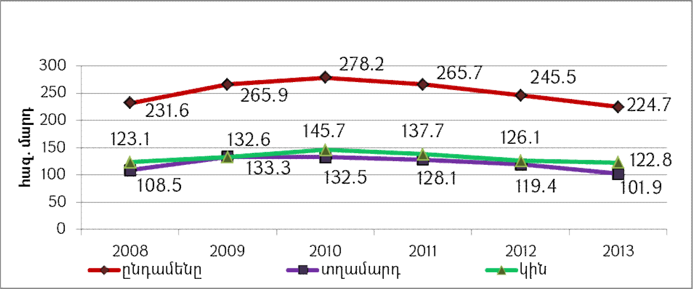

**Գծապատկեր 2. Գործազուրկներն` ըստ սեռի** 5

3 2013 թվականի տվյալը նախնական է, աղբյուրը` «Հայաստանի Հանրապետության սոցիալ-տնտեսական վիճակը 2014 թ. հունվար-մարտին» էջ 100.

4 Զբաղվածության մակարդակ հաշվարկված է աշխատանքային ռեսուրսների (ըստ առկա բնակչության

թվաքանակի ցուցանիշի) թվաքանակի նկատմամբ:

Գործազրկության մակարդակը հաշվարկված է տնտեսապես ակտիվ բնակչության թվաքանակի նկատմամբ:

5 2013 թվականի տվյալը նախնական է, աղբյուրը` «Հայաստանի Հանրապետության սոցիալ-տնտեսական վիճակը 2014 թ. հունվար-մարտին» էջ 100.

Գործազուրկների ընդհանուր թիվը հանրապետությունում 2008-2010 թթ ավելացել է: Եթե

2008 թ.-ին այդ ցուցանիշը կազմում էր 231.6 հազար մարդ, ապա 2010 թ. տվյալներով այն արդեն

կազմում էր 278.2 հազար մարդ (կամ աճը կազմել էր 20.1%): Ընդ որում, 2010 թ.-ից սկսած այդ ցուցանիշը սկսել է տարեցտարի նվազել և 2013 թ.-ին արձանագրվել է դիտարկվող ժամանակաշրջանի համար ամենացածր մեծությունը՝ 224.7 հազար մարդ (2010 թ. նկատմամբ այն նվազել է 19.2%-ով): 2014 թվականի առաջին եռամսյակի տվյալներով, գործազուրկների թվի աճ է գրանցվել` Հայաստանի Հանրապետության տնտեսությունում գործազուրկների ընդհանուր թիվը կազմում է 253.9 հազար մարդ:

Գործազուրկների բաշխվածությունն ըստ սեռի ունի հետևյալ պատկերը: Տղամարդկանց շրջանում գործազուրկների թիվը 2009 թ.-ին նախորդ տարվա նկատմամբ նկատելիորեն ավելացել է` 108.5 հազար մարդուց հասնելով մինչև 133.3 հազար մարդու (կամ աճը կազմել էր 22.8%): Այնուհետև նկատվել է այդ ցուցանիշի որոշակի կայունացում, իսկ վերջին երկու տարիներին (2012-

2013 թթ)՝ կտրուկ անկում: Այստեղ նույնպես 2013 թ.-ին արձանագրվել է դիտարկվող ժամանակաշրջանի համար ամենացածր մեծությունը՝ 101.9 հազար մարդ (2010 թ. նկատմամբ այստեղ նվազումը կազմում է արդեն 23.1%): Կին գործազուրկների թվի դիտարկումը ցույց է տալիս, որ այստեղ այնքան էլ բնորոշ չեն կտրուկ տեղաշարժերը: 2008-2010 թթ այդ ցուցանիշն աճել է`

123.1 հազար մարդուց հասնելով մինչև 145.7 հազար մարդու (կամ աճը կազմել էր 18.3%): Այնուհետև, ըստ դիտարկվող տարիների արձանագրվել է կին գործազուրկների թվի որոշակի անկում` 2013 թ.-ին կազմելով 122.8 հազար մարդ, ինչը դարձյալ համարվում է դիտարկվող ժամանակաշրջանի նվազագույն մեծությունը (2010 թ. նկատմամբ նվազումը հավասարվում է միայն

15.8%-ի):

2014 թվականի առաջին եռամսյակի տվյալներով, գործազուրկների ընդհանուր թիվը,

ինչպես նշվեց, կազմում է 253.9 հազար մարդ, ընդ որում, նրանցից 124.9 հազարը տղամարդիկ են, իսկ 129 հազարը՝ կանայք: Նախորդ տարվա նույն ժամանակահատվածի համեմատությամբ տղամարդ գործազուրկների թիվն աճել է 15.1 հազար մարդով, իսկ կանանցը` 8.6 հազար մարդով:

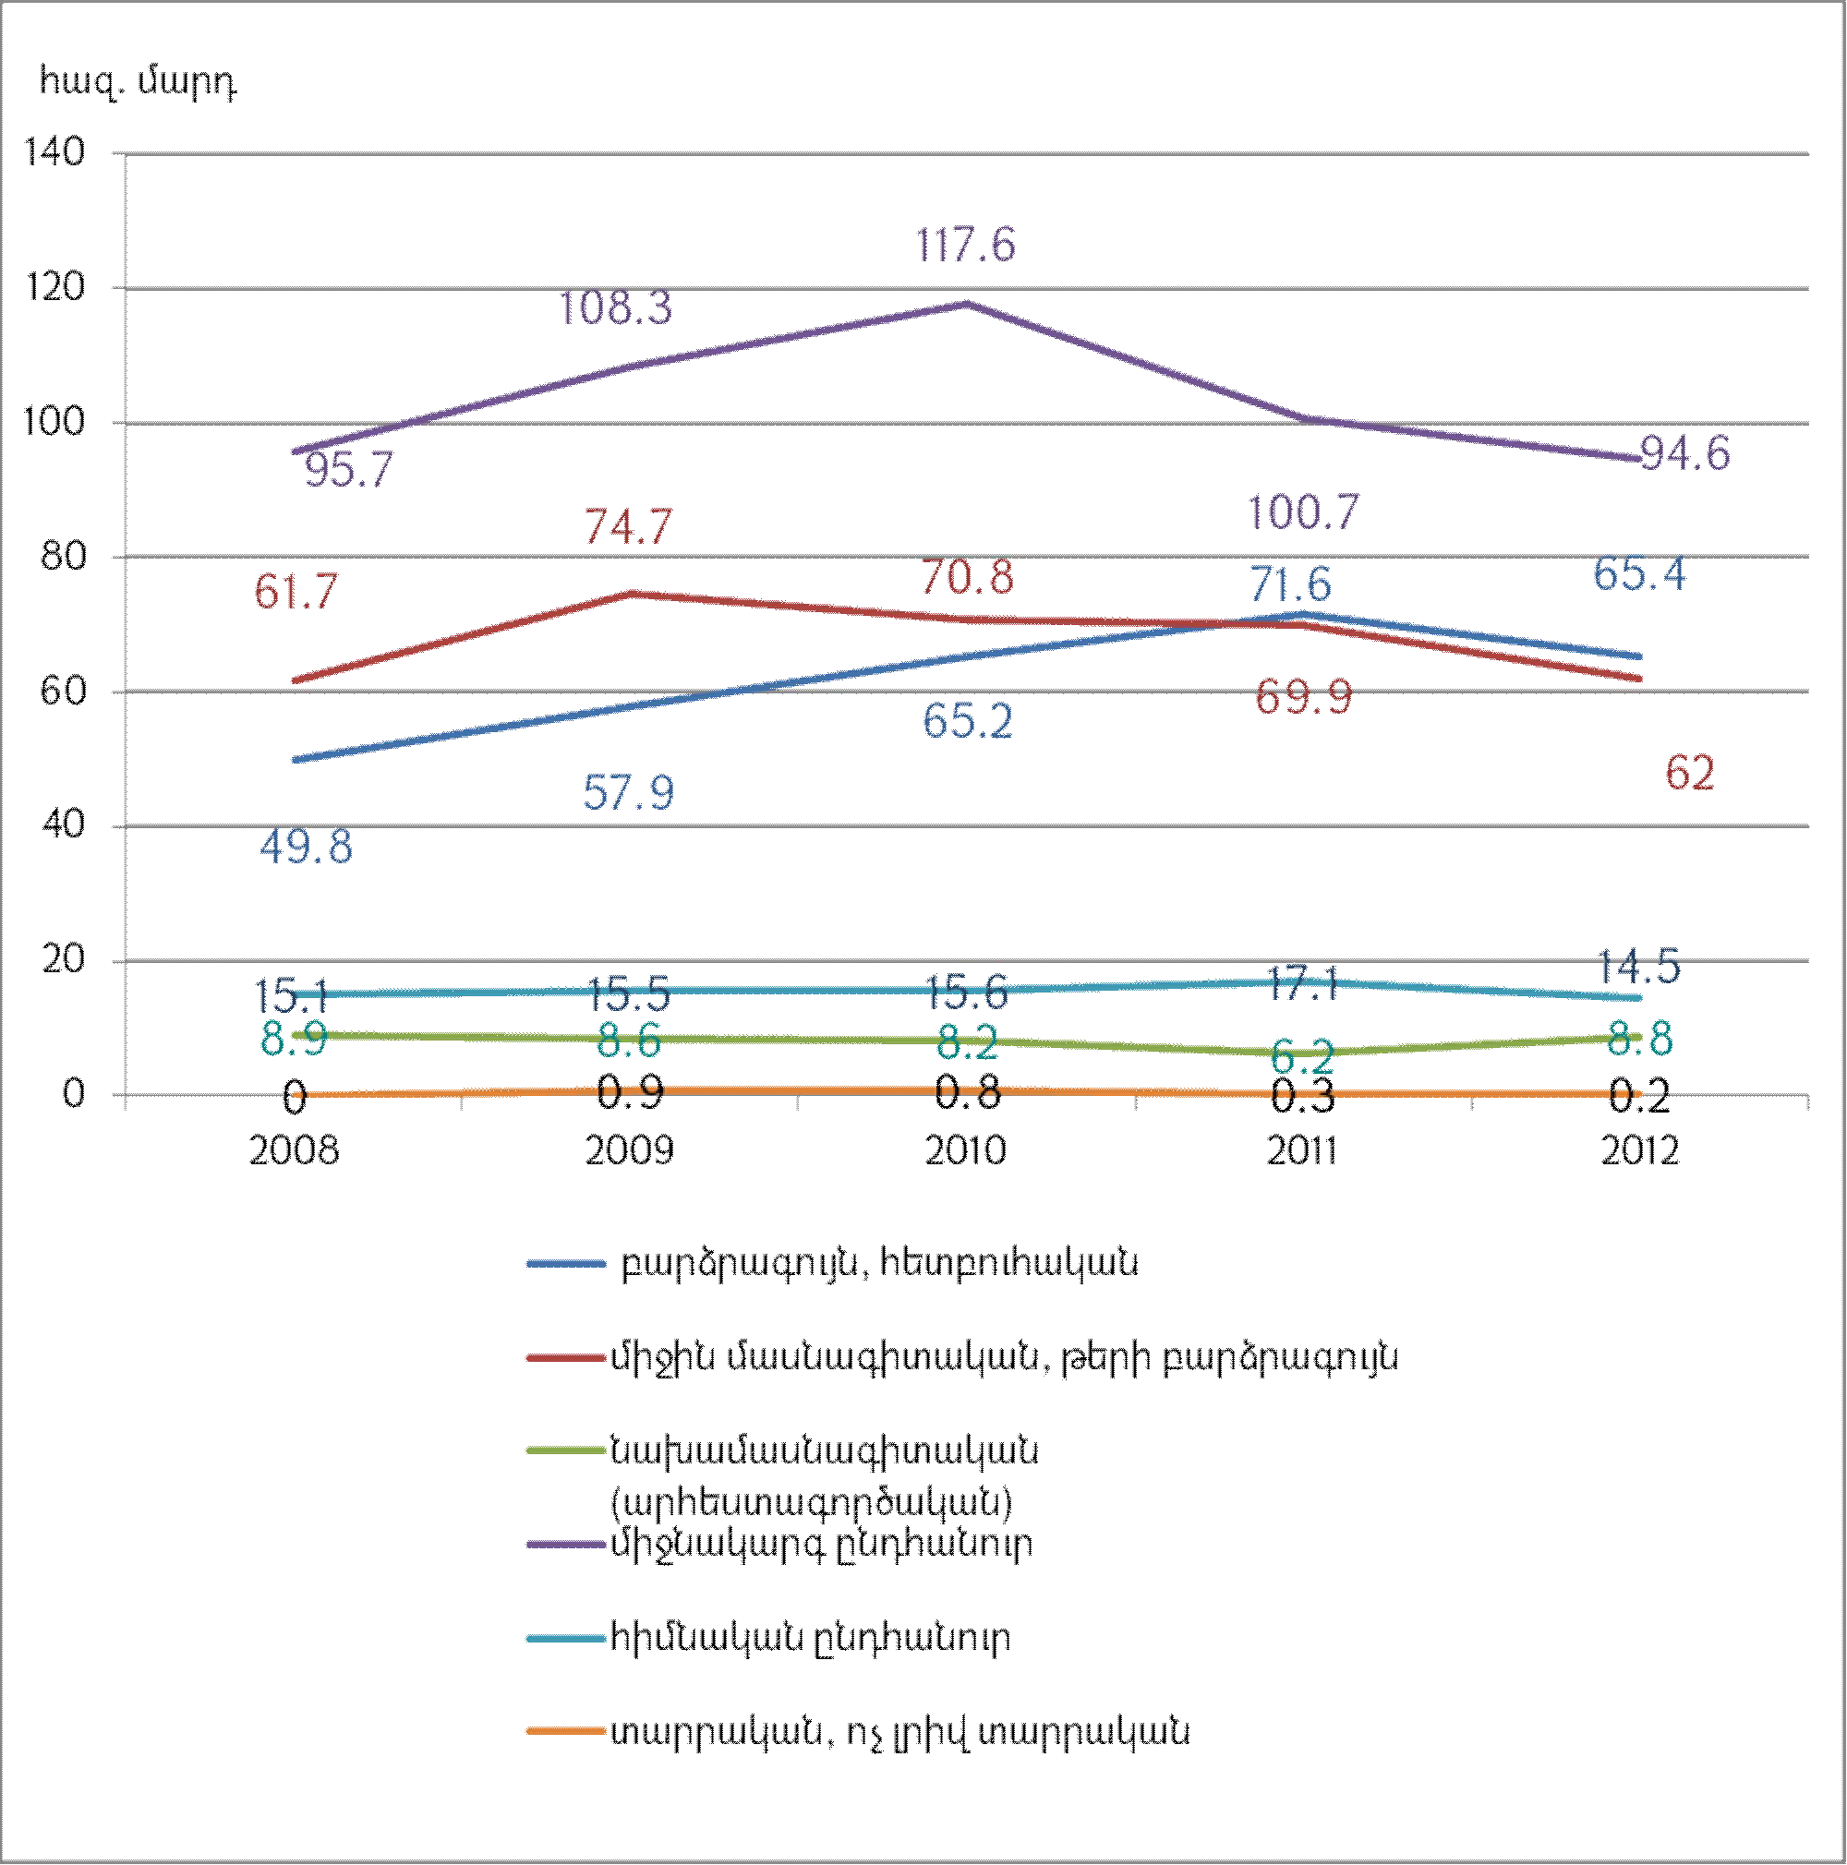

**Գծապատկեր 3. Գործազուրկներն` ըստ կրթական մակարդակի (հազ. մարդ)**

Գործազուրկների շրջանում առավել մեծ տեսակարար կշիռ են կազմում միջնակարգ ընդհանուր կրթություն ունեցողները, որոնց թիվը 2008-2010 թթ աճել է 22.8%-ով՝ 95.7 հազար մարդուց հասնելով մինչև 117.6 հազար մարդու: Այնուհետև, հաջորդ երկու տարիներին (2010-2012 թթ) այն համարյա նույն տեմպերով նվազել է` 2012 թ.-ին կազմելով 94.6 հազար մարդ, ինչը նույնպես համարվում է որպես ուսումնասիրվող ժամանակահատվածի նվազագույն մեծություն: Մտահոգիչ է այն փաստը, որ 2008-2011 թթ գործազուրկների մեջ բարձրագույն կրթություն ունեցողների թիվը աճել է 43.8%-ով և արդեն 2011 թ. տվյալների տվյալներով բարձրագույն կրթություն ունեցող գործազուրկներն իրենց թվաքանակով զիջում են միայն միջնակարգ ընդհանուր կրթություն ունեցողներին: Նույն միտումը շարունակվում է նաև 2012 թ.-ին:

Գծապատկեր 3-ի դիտարկումը ցույց է տալիս, որ ուսումնասիրվող ժամանակահատվածում էական փոփոխություններ չեն կրել նախամասնագիտական (արհեստագործական), հիմնական

ընդհանուր և տարրական ու ոչ լրիվ տարրական կրթություն ունեցող գործազուրկների թվաքանակները: 2009-2011 թթ աճման և նվազման որոշակի միտումներ է դրսևորել միջին մասնագիտական և թերի բարձրագույն կրթություն ունեցող գործազուրկների թվաքանակը:

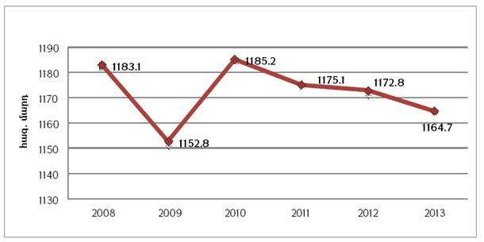

**Գծապատկեր 4. Զբաղվածներ, ընդամենը 6**

Գծապատկեր 4-ում ներկայացված է Հայաստանի Հանրապետության տնտեսությունում զբաղվածների ընդհանուր մեծության շարժը 2008-2013 թթ-ի կտրվածքով: Ինչպես երևում է գծապատկերից, վերջին տարիների ընթացքում զբաղվածների թիվն ամենացածր մակարդակի վրա է եղել 2009 թ.-ին (1152.8 հազար մարդ), ինչը պայմանավորված էր ճգնաժամային շրջանով: Այդ ցուցանիշի ամենաբարձր մակարդակը գրանցվել է 2010թ.-ին (1185.2 հազար մարդ): Գծապատկերը նաև ցույց է տալիս, որ զբաղվածների ընդհանուր թիվը 2010 թ.-ից հետո նվազման միտում ունի: 2014 թվականի առաջին եռամսյակում զբաղվածների թիվը Հայաստանի Հանրապետության տնտեսությունում եղել է 1175.8 հազար մարդ, ինչը համեմատաբար մեծ է ուսումնասիրվող նախորդ տարիների նույն ժամանակահատվածի տվյալներից և այս իմաստով դրական երևույթ է:

Ինչպես երևում է ստորև բերված գծապատկեր 5-ից, զբաղվածների ընդհանուր

թվաքանակում երիտասարդների թիվը, ինչպես և զբաղվածների ընդհանուր թիվը, 2009 թվականին նվազել է: Զբաղվածների ընդհանուր թվաքանակում երիտասարդների բաժինը շատ քիչ տատանումներ է ունեցել: Այսպես, 2008թ.-ին 1183.1 հազար զբաղվածներից 246.9 հազարը եղել են երիտասարդներ (ինչը կազմում է զբաղվածների 20.9%-ը), 2009 թ.-ին այդ ցուցանիշը դարձել է

20.2%, 2010 թ.-ին` 21.0%, 2011 թ.-ին` 20.1% և 2012թ-ին՝ 20.2%: 2012 թվականին զբաղված երիտասարդների թիվը (բացարձակ մեծությամբ) 2008 թվականի ցուցանիշից պակաս է 10 հազար մարդով (4.1%): Զբաղված երիտասարդների թիվը (բացարձակ մեծությամբ) դիտարկվող տարիներին ամենաբարձրն է եղել 2010 թ.-ին (248.3 հազար մարդ), իսկ ամենացածրը՝ 2009 թ.-ին՝ (232.3 հազար մարդ):

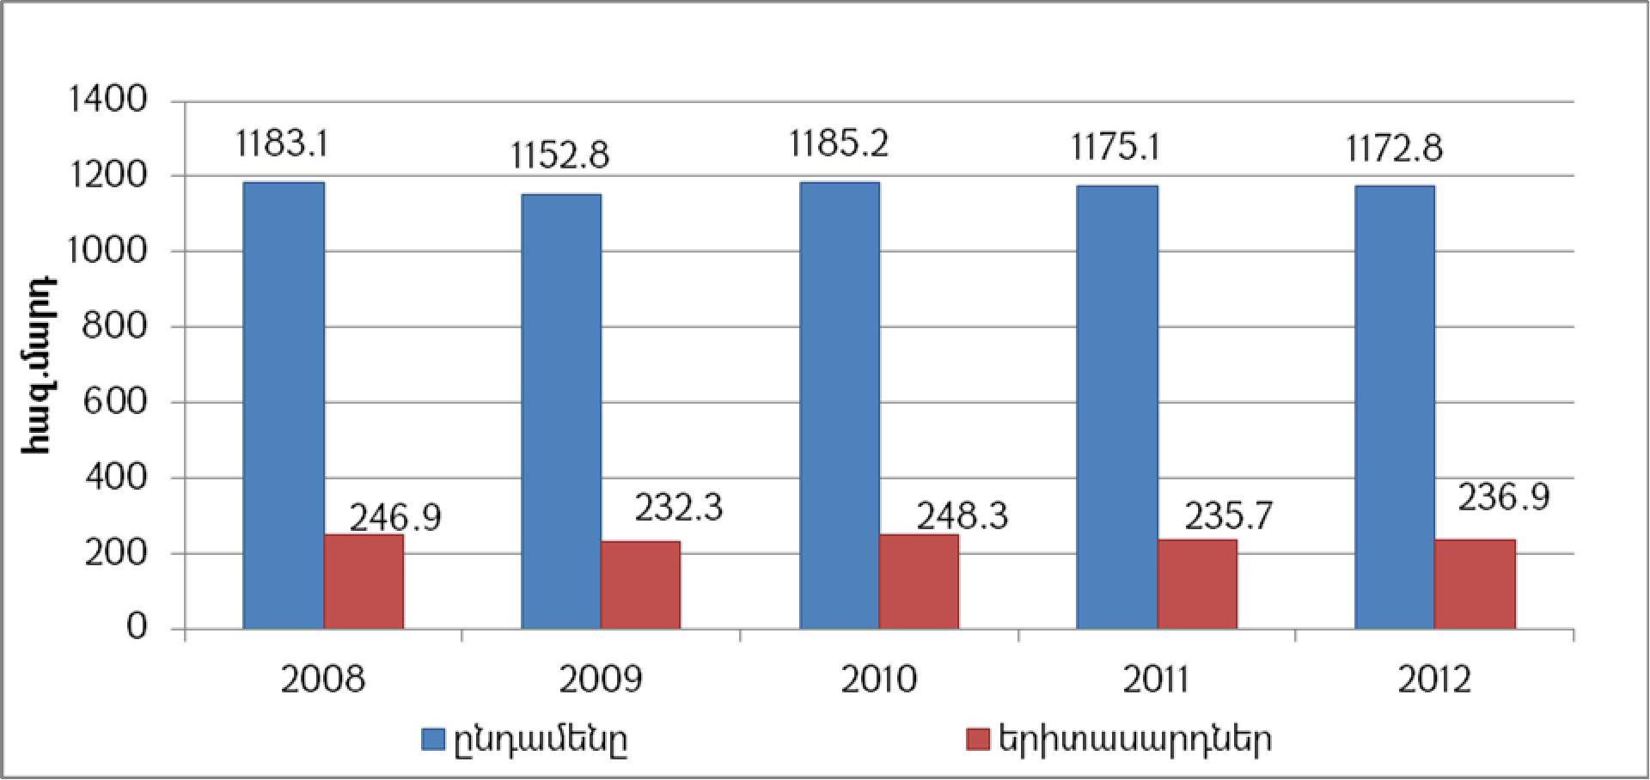

**Գծապատկեր 5 Երիտասարդների թիվը ընդհանուր զբաղվածների թվաքանակում7 (հազ.**

**մարդ)**

Ինչպես ցույց են տալիս գծապատկեր 6-ում բերված մեծությունները, 2009-2012 թթ գործազրկության մակարդակն աճի միտում է դրսևորել Հայաստանի Հանրապետության Գեղարքունիքի, Լոռու, Կոտայքի, Շիրակի և Սյունիքի մարզերում՝ միջինը 1.6 տոկոսային կետով: Ամենաբարձր գործազրկության մակարդակը գրանցվել է Հայաստանի Հանրապետության Սյունիքի մարզում (աճել է 2.4 տոկոսային կետով), իսկ ամենացածրը արձանագրվել է Հայաստանի Հանրապետության Վայոց ձորի մարզում (նվազել է 8.3 տոկոսային կետով): 2012 թ. գործազրկության մակարդակն առանձնապես բարձր է եղել Երևանում (25.8%), ինչպես նաև Շիրակի (22.4%), Լոռու (19.8%) և Կոտայքի (20.4%) մարզերում: Վերը նշված մարզերում գործազրկության ցուցանիշը գերազանցում է 2012 թ. գործազրկության մակարդակի հանրապետական միջին ցուցանիշը (17.3%):

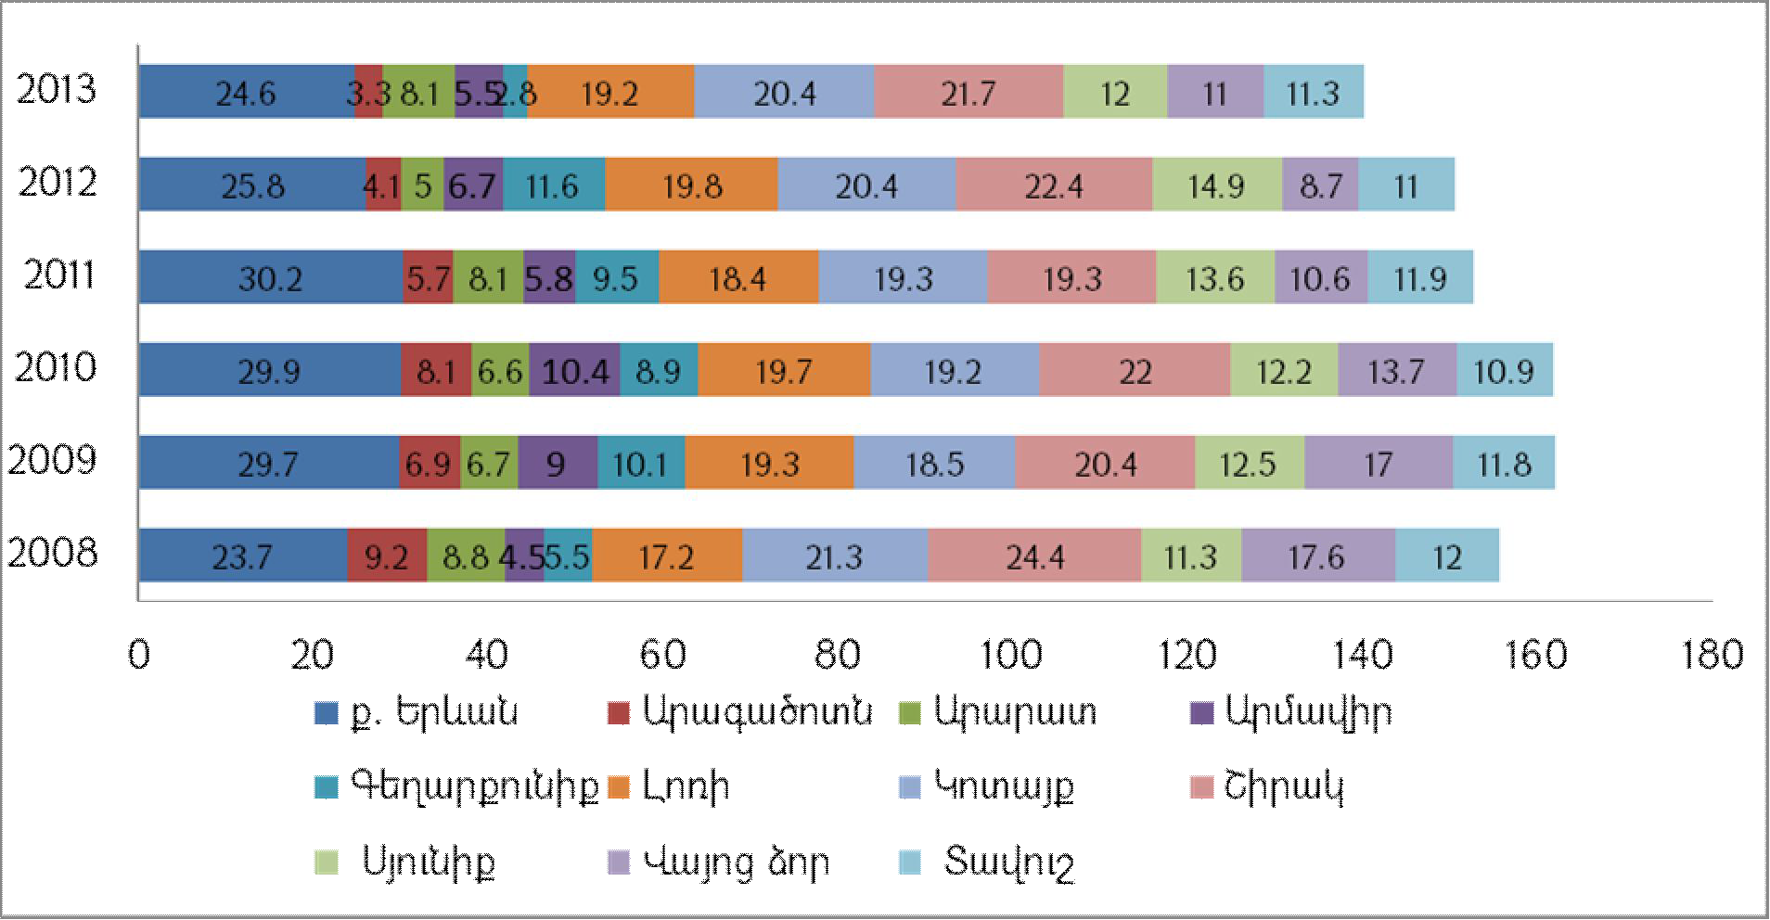

**Գծապատկեր 6. Գործազրկության մակարդակի բաշխվածությունը` ըստ ՀՀ մարզերի8**

2009-2013 թթ գործազրկության մակարդակն նվազման միտում է դրսևորել Հայաստանի Հանրապետության Գեղարքունիքի մարզում (միջինը 0.4% տոկոսային կետով), Սյունիքի մարզում՝ (միջինը 0.14 տոկոսային կետով), Արմավիրի մարզում` (միջինը 0.18 տոկոսով), ինչպես նաև Երևան քաղաքում` (միջինը 0.18 տոկոսային կետով): Նշված ժամանակահատվածում այս ցուցանիշի նվազման միտում է գրանցվել նաև Հայաստանի Հանրապետության Վայոց ձորի մարզում` (միջինը

1.32 տոկոսային կետով), իսկ 2013 թ.՝ 2012 թ. նկատմամբ այն աճել է 2.3 տոկոսային կետով: Հանրապետության մարզերում գործազրկության մակարդակների համեմատական վերլուծության արդյունքները վկայում են մարզերի միջև գործազրկության մակարդակի զգալի տարբերությունների մասին: Ընդ որում, այդ տարբերությունները խորանում են, կախված մայրաքաղաքից մարզի ունեցած հեռավորությունից:

Հայաստանի Հանրապետության աշխատանքի և սոցիալական հարցերի նախարարության

(այսուհետ` նախարարություն) աշխատակազմի զբաղվածության պետական գործակալությանը (այսուհետ՝ գործակալություն) թափուր հաստիք ներկայացրած գործատուների թիվը 2013 թվականին 2008 թվականի նկատմամբ ավելացել է շուրջ 8 անգամ, 2863-ից կտրուկ բարձրանալով մինչև 22642-ի (տես` գծապատկեր 7), իսկ 2012 թվականի նկատմամբ այն ավելացել է շուրջ 5.6 անգամ: Այստեղից կարող ենք հետևություն անել, որ այդ ցուցանիշի շեշտակի ավելացումը տեղի է ունեցել 2012-2013 թվականներին զբաղվածության ոլորտում իրականացված բարեփոխումների արդյունքում: Համագործակցող գուրծատուների թվաքանակի այսպիսի կտրուկ աճը պայմանավորված է նաև գործակալության նկատմամբ գործատուների վստահության աճով, ինչպես նաև իրականացվող ծրագրերի առավել լայն շրջանակներով:

8 2013 թվականի տվյալները ստացվել են ԱՎԾ-ից պաշտոնական գրությամբ:

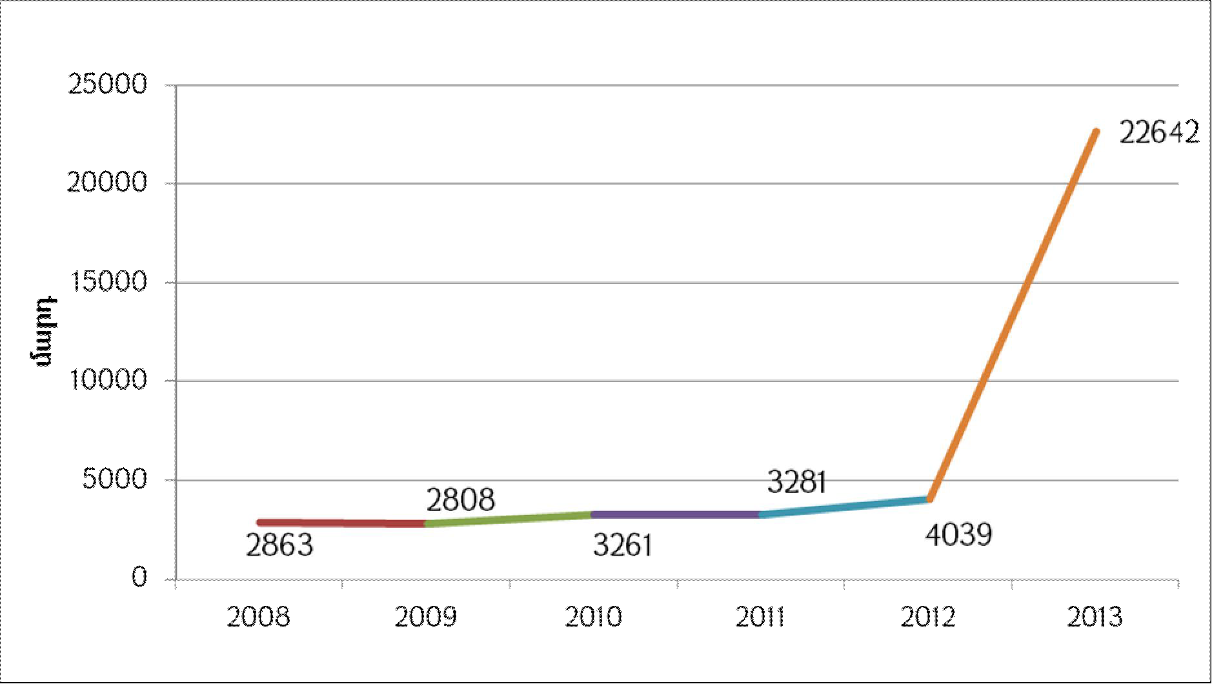

**Գծապատկեր 7. Գործակալության հետ համագործակցող գործատուների թիվը**

Գործակալության գործունեության, այդ թվում` գործատուների հետ համագործակցության արդյունավետությունը բնութագրող որոշ ցուցանիշներ են ներկայացված գծապատկեր 8-ում:

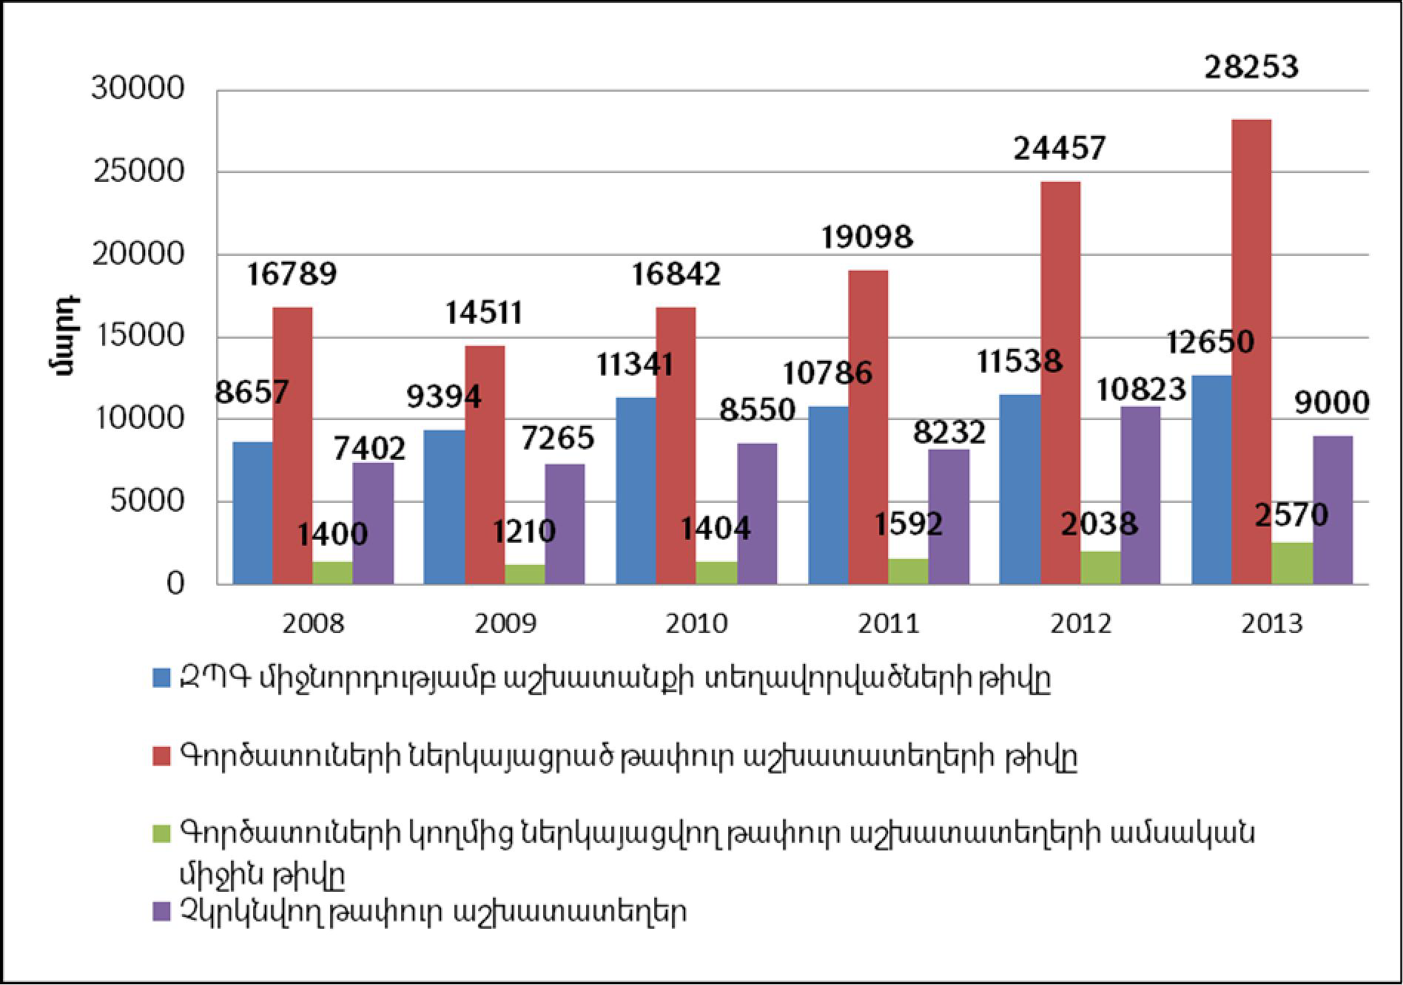

**Գծապատկեր 8. Գործատուների և գործակալության համագործակցությունը բնութագրող ցուցանիշներ**

Գծապատկեր 8-ից կարելի է տեսնել, որ գործատուների կողմից ներկայացվող թափուր աշխատատեղերի թիվը դիտարկվող ժամանակահատվածում ունի կայուն աճի միտում (միջինը

2293 աշխատատեղ յուրաքանչյուր տարվա համար): Կարելի է նկատել նաև, որ նույն կերպ աճում է

գործակալության միջնորդությամբ աշխատանքի տեղավորվածների թիվը (յուրաքանչյուր տարի միջին հաշվով 799 անձ ավելի է տեղավորվում աշխատանքի): Նույնպիսի միտում է դիտարկվում նաև գործատուների կողմից ներկայացվող թափուր աշխատատեղերի ամսական միջին թվի վերլուծության դեպքում (յուրաքանչյուր տարի միջին հաշվով 234 ավելի աշխատատեղ): Չկրկնվող թափուր աշխատատեղերի միջինացված ցուցանիշը ևս աճ է ցույց տալիս (չկրկնվող 320 ավել աշխատատեղ յուրաքանչյուր տարի): Ընդհանրացնելով, կարող ենք ընդգծել, որ 2008 թվականի նկատմամբ 2013 թվականին վերը նշված բոլոր ցուցանիշներն առավել բարձր են եղել: Մասնավորապես, 2013 թ. գործակալության միջնորդությամբ աշխատանքի տեղավորվածների թիվը 2008 թ. նույն ցուցանիշից առավել է 3993 անձով կամ 46.1%-ով, 2013 թ. գործատուների կողմից ներկայացվող թափուր աշխատատեղերի թիվը 2008 թ. նույն ցուցանիշից առավել է 11464 թափուր աշխատատեղով կամ 68.2%-ով, իսկ գործատուների կողմից ներկայացվող թափուր աշխատատեղերի ամսական միջին թիվը և չկրկնվող թափուր աշխատատեղերի թիվը` համապասախանաբար 1170 թափուր աշխատատեղով և 1598 չկրկնվող թափուր աշխատատեղով:

2013 թվականի ցուցանիշները գերազանցում են 2012 թվականի ցուցանիշները բոլոր կետերով,

բացառությամբ չկրկնվող թափուր աշխատատեղերի ցուցանիշների տվյալներից (այստեղ նկատելի է որոշակի նվազում 1823 չկրկնվող թափուր աշխատատեղի չափով):

2014 թ. հուլիսի 1-ի դրությամբ զբաղվածության պետական ծրագրերում ընդգրկվել են 7228 աշխատանք փնտրող անձինք, աշխատանք փնտրողների 11.1%-ը՝ պլանավորված 7012 փոխարեն: Ծրագրերում փաստացի և պլանավորված ցուցանիշների տարբերությունը հիմնականում պայմանավորված է նպաստառու գործազուրկների ամսական միջին թվի աճով, քանի որ

«Գործազրկության նպաստի վճարում» ծրագրով հաստատված ամսական միջին թվով 3285 գործազուրկի փոխարեն նպաստ է ստացել 6002-ը, որը մինչև տարեվերջ կապված ծրագրի դադարեցման հետ կնվազի:

Զբաղվածության ակտիվ ծրագրերում ընդգրկված անձանց թիվը 2014թ. հուլիսի 1-ի

դրությամբ կազմել է 1226 (2014թ. 1-ին կիսամյակի համար ցուցանիշի աճը կազմել է 3.0%):

2014 թ. հուլիսի 1-ի դրությամբ.

1) աշխատանքի են տեղավորվել գործակալությունում հաշվառված `

ա. աշխատանք փնտրողների շուրջ 8 %-ը կամ 5199 մարդ,

բ. երիտասարդների 11.0%-ը,

գ. աշխատաշուկայում անմրցունակ անձանց 4.9%-ը.

2) գործակալությունը համագործակցել է 4034 գործատուների հետ, իսկ գործատուներից ստացված և հավաքագրված թափուր աշխատատեղերի թիվը կազմել է 11965 կամ ամսական միջին թվով 1994 աշխատատեղ՝ 2014 թվականի զբաղվածության կարգավորման պետական ծրագրով նախատեսված 1200-1500 աշխատատեղի փոխարեն: 2014 թվականի առաջին կիսամյակում չկրկնվող թափուր աշխատատեղերի թիվը կազմել է 4413:

4. Հաշվի առնելով ամենամյա ծրագրի 3-րդ կետում բերված զբաղվածության

իրավիճակային վերլուծության ամփոփ արդյունքները, ինչպես նաև հիմք ընդունելով Հեռանկարային զարգացման ծրագրում և զբաղվածության ռազմավարության մեջ սահմանված նպատակներն ու թիրախները` 2015 թվականին զբաղվածության պետական կարգավորման ոլորտի համար առանձնացվում են հետևյալ հիմնախնդիրները և դրանց համապատասխան լուծումները.

*1) Հայաստանի աշխատաշուկայում առաջարկի և պահանջարկի քրոնիկ անհամապատասխանությունը, առանձին մասնագիտությունների գծով թափուր աշխատատեղերի լրացման խոչընդոտները, գործազրկության բարձր մակարդակը*

Աշխատուժի առաջարկի և պահանջարկի անհամապատասխանությունը դեռևս կրում է քանակական, որակական և տարածքային բնույթ` չնայած այն հանգամանքին, որ տնտեսական ակտիվության ցուցանիշը վերջին տարիներին անընդհատ աճել է:

Բերված հիմնախնդիրների լուծմանն են միտված ամենամյա ծրագրում ներառված բոլոր

ծրագրերն ու ծառայությունները:

*2) Աշխատաշուկայի տարածքային անհամամասնություններով պայմանավորված առանձին*

*տարածաշրջաններում գործազրկության մակարդակների էական տարբերությունների առկայությունը, գյուղական համայնքներում բնակչության թերզբաղվածությունը, ինչպես նաև ոչ գյուղատնտեսական զբաղվածության ցածր մակարդակը*

Տնտեսական ակտիվության և գործազրկության տեսանկյունից Հայաստանի

Հանրապետության մարզերում և Երևան քաղաքում շարունակում է խնդիր մնալ անհավասարաչափ բաշխումը:

Մարզերի տնտեսական զարգացման անհամաչափությունների զսպման և հետ մնացող տարածքների առաջանցիկ զարգացման նպատակներից ելնելով, ինչպես նաև Հայաստանի Հանրապետության մարզերից դեպի մայրաքաղաք կամ արտերկիր աշխատուժի արտահոսքը մեղմելու նպատակով` ամենամյա ծրագրով նախատեսված են կոնկրետ ծրագրեր:

*3) Աշխատաշուկայում անմրցունակ անձանց զբաղվածության ապահովման դժվարությունները*

Բերված հիմնախնդիրների լուծմանն են միտված ամենամյա ծրագրում ներառված բոլոր ծրագրերն ու ծառայությունները:

*4) Կանանց շրջանում գործազրկության միջին հանրապետական ցուցանիշից բարձր մակարդակը*

Հիմնախնդրի լուծմանն են ուղղված «Ինքնազբաղվածության խթանման նպատակով փոքր ձեռնարկատիրության աջակցություն», «Գործազուրկների և աշխատանքից ազատման ռիսկ ունեցող` աշխատանք փնտրող անձանց մասնագիտական ուսուցման կազմակերպում» ծրագրերը:

*5) Առաջին անգամ աշխատաշուկա մուտք գործող երիտասարդների աշխատանքի*

*տեղավորման հնարավորությունների ցածր մակարդակը*

Երիտասարդների մուտքը աշխատաշուկա դյուրինացնելու նպատակով կիրականացվեն`

«Ձեռք բերած մասնագիտությամբ մասնագիտական աշխատանքային փորձ ձեռք բերելու համար գործազուրկներին աջակցության տրամադրում», «Գործազուրկների և աշխատանքից ազատման ռիսկ ունեցող` աշխատանք փնտրող անձանց մասնագիտական ուսուցման կազմակերպում»,

«Աշխատաշուկայում անմրցունակ անձանց հարմար աշխատանքի տեղավորման նպատակով

գործատուներին այցելության ծախսերի փոխհատուցում» ծրագրերը, իսկ ձեռնարկատիրական գործունեության ջիղ ունեցող երիտասարդներին կօգնի «Աշխատաշուկայում անմրցունակ անձանց փոքր ձեռնարկատիրական գործունեության աջակցության տրամադրում» ծրագիրը:

*6) Պետական-մասնավոր հատվածների միջև, այդ թվում` աշխատանքի տեղավորման*

*ծառայություններ մատուցող ոչ պետական կազմակերպությունների հետ գործակալության գործընկերային և փոխշահավետ համագործակցության բացակայությունը*

Նշված հիմնախնդրի լուծմանն են ուղղված հետևյալ ծառայությունները` գործակալության կողմից գործատուներին և աշխատանք փնտրող անձանց նոր, այդ թվում` էլեկտրոնային ծառայությունների տրամադրումը, իսկ աշխատանքի տեղավորման ծառայություններ մատուցող ոչ պետական կազմակերպություններին մեթոդական աջակցության ու խորհրդատվության, առկա

թափուր աշխատատեղերի և հաշվառված աշխատանքային ռեսուրսների վերաբերյալ անհրաժեշտ տեղեկատվության տրամադրումը, ինչպես նաև «Աշխատանքի տեղավորման ոչ պետական կազմակերպության կողմից մատուցվող ծառայություններից օգտվելու համար աջակցության տրամադրում» ծրագիրը:

5. Ամենամյա ծրագրում ներառված են ստորև ներկայացված ծրագրերը և

ծառայությունները:

*1) Գործազուրկների և աշխատանքից ազատման ռիսկ ունեցող` աշխատանք փնտրող*

*անձանց մասնագիտական ուսուցման կազմակերպում*

ա. Ծրագրի նպատակը աշխատաշուկայի պահանջներին համապատասխան

մասնագետների պատրաստման և աշխատաշուկայում նրանց մրցունակության բարձրացման միջոցով կայուն զբաղվածության ապահովումն է.

բ. ծրագրի շահառուները գործազուրկներն են, ինչպես նաև աշխատանքից ազատման ռիսկ ունեցող աշխատանք փնտրող անձինք.

գ. «Գնումների մասին» Հայաստանի Հանրապետության օրենքով սահմանված կարգով հայտարարված մրցույթի արդյունքում ընտրված կազմակերպության կողմից շահառուների համար կազմակերպվում է մասնագիտական պատրաստում՝ նախնական մասնագիտական պատրաստում և արհեստագործական ուսուցում մինչև 6 ամիս տևողությամբ, վերամասնագիտացում և որակավորման բարձրացում` մինչև 3 ամիս տևողությամբ.

դ. մաuնագիտական ուuուցման դասընթացներում ընդգրկված աշխատանք փնտրող անձին

ուuուցման ամբողջ ընթացքում յուրաքանչյուր ամիu վճարվում է կրթաթոշակ.

ե. ակնկալվում է, որ ծրագրում ընդգրկվողների առնվազն 70%-ը պետք է լինեն

գործազուրկներ, 10%-ը` հաշմանդամություն ունեցող անձինք.

զ. ծրագրում ընդգրկված անձանց կայուն զբաղվածության միջին հանրապետական

գործակիցը կկազմի 17.4%, որը հաշվարկվում է հետևյալ ձևով. ուսուցումն ավարտելուց հետո 3 ամսվա ընթացքում աշխատանքի տեղավորված և մեկ տարվա ընթացքում աշխատանքից ազատված անձանց թվի տարբերությունը բաժանվում է ծրագրում ընդգրկվածների ընդհանուր թվի վրա և արտահայտվում է տոկոսով:

*2) Աշխատաշուկայում անմրցունակ անձանց աշխատանքի տեղավորման դեպքում գործատուին աշխատավարձի մասնակի և հաշմանդամություն ունեցող անձին ուղեկցողի համար աշխատավարձի փոխհատուցման տրամադրում*

ա. Ծրագրի նպատակը գործատուի կողմից անմրցունակ անձանց տրվող աշխատավարձի

մասնակի փոխհատուցման միջոցով աշխատաշուկայում անմրցունակ անձանց աշխատանքի տեղավորվելուն նպաստելը և այդ ճանապարհով կայուն զբաղվածության ապահովումն է.

բ. ծրագրի շահառուներն աշխատաշուկայում անմրցունակ անձինք են, (հաշմանդամություն ունեցող անձանց ծրագրում ընդգրկելիս հաշվի է առնվում ուղեկցող ունենալու անհրաժեշտությունը).

գ. հարմար աշխատանքի տեղավորված յուրաքանչյուր անմրցունակ անձի համար վեց

օրացուցային ամիս ժամկետով, ամսական կտրվածքով, գործատուին տրվում է փոխհատուցում` տվյալ անմրցունակ անձի համար uահմանված ամսական աշխատավարձի 50 տոկոսի չափով, բայց ոչ ավելի, քան «Նվազագույն ամuական աշխատավարձի մաuին» Հայաuտանի Հանրապետության oրենքի 1-ին հոդվածով uահմանված նվազագույն ամuական աշխատավարձի չափը, իսկ ուղեկցողի համար ուղեկցողի կարիք ունեցող անձանց տրվում է աշխատավարձի փոխհատուցում մինչև վեց օրացուցային ամիս ժամկետով, ամսական կտրվածքով` «Նվազագույն ամuական աշխատավարձի մաuին» Հայաuտանի Հանրապետության oրենքի 1-ին հոդվածով uահմանված նվազագույն ամuական աշխատավարձի 50 տոկոսի չափով.

դ. ակնկալվում է, որ ծրագրում ընդգրկվողների առնվազն 30%-ը պետք է լինեն գործազուրկներ, իսկ 50%-ը` հաշմանդամություն ունեցող անձինք.

ե. ծրագրում ընդգրկված անձանց կայուն զբաղվածության միջին հանրապետական

գործակիցը կկազմի 17.1%, որը հաշվարկվում է հետևյալ ձևով. ծրագիրն ավարտելուց հետո ծրագրում ներառվածների և 1 տարվա ընթացքում աշխատանքից ազատվածների թվի տարբերությունը բաժանվում է ծրագրում ընդգրկված շահառուների ընդհանուր թվի վրա և արտահայտվում է տոկոսով:

*3) Ձեռք բերած մասնագիտությամբ մասնագիտական աշխատանքային փորձ ձեռք բերելու համար գործազուրկներին աջակցության տրամադրում*

ա. Ծրագրի նպատակը ձեռք բերած մասնագիտությամբ առաջին անգամ աշխատաշուկա մուտք գործող գործազուրկի` իր մասնագիտական որակավորմանը համապատասխան մասնագիտական աշխատանքային փորձ ձեռք բերելու, աշխատաշուկայում առավել մրցունակ դառնալու և հարմար աշխատանքի տեղավորվելու համար ցուցաբերվող աջակցության միջոցով կայուն զբաղվածության ապահովումն է.

բ. ծրագրի շահառուները գործազուրկներն են.

գ. ծրագրի իրականացման ամբողջ ժամանակահատվածում Հայաստանի

Հանրապետության պետական բյուջեի միջոցներից գործազուրկին վճարվում է աշխատավարձ`

«Նվազագույն ամսական աշխատավարձի մասին» Հայաստանի Հանրապետության օրենքի 1-ին հոդվածով սահմանված գումարի չափով, գործատուի մոտ աշխատանքային փորձի ձեռքբերման գործընթացը կազմակերպող մասնագետին վճարվում է նրա նախորդ տարվա միջին ամսական աշխատավարձի 20 տոկոսի չափով հավելում, բայց ոչ ավելի, քան «Նվազագույն ամսական աշխատավարձի մասին» Հայաստանի Հանրապետության օրենքի 1-ին հոդվածով սահմանված գումարի չափը, ինչպես նաև գործատուին տրամադրվում է գումար` գործազուրկի աշխատավարձից հաշվարկվող եկամտային հարկը փոխհատուցելու համար.

դ. ծրագրի տևողությունը 3 ամիս է.

ե. ծրագրում ընդգրկված անձանց կայուն զբաղվածության միջին հանրապետական գործակիցը կկազմի 17.3%, որը հաշվարկվում է հետևյալ ձևով. պրակտիկան ավարտելուց հետո 3 ամսվա ընթացքում աշխատանքի տեղավորված և 6 ամսվա ընթացքում աշխատանքից ազատված անձանց թվի տարբերությունը բաժանվում է ծրագրում ընդգրկվածների ընդհանուր թվի վրա և արտահայտվում է տոկոսով:

*4) Աշխատանքի տոնավաճառի կազմակերպում*

ա. Ծրագրի նպատակը գործատուի և աշխատանք փնտրողի անմիջական հաղորդակցման միջոցով մի կողմից` աշխատանք փնտրողի կայուն զբաղվածության ապահովումն է, իսկ մյուս կողմից` գործատուի մոտ առկա թափուր աշխատատեղի արդյունավետ համալրման ապահովումը.

բ. ծրագրի շահառուներն են աշխատանք փնտրողները և գործատուները.

գ. ծրագիրը մեկօրյա միջոցառում է, որն իրականացվում է «Գնումների մասին» Հայաստանի Հանրապետության օրենքով սահմանված կարգով ընտրված ծառայություններ մատուցող կազմակերպության միջոցով.

դ. ակնկալվում է, որ աշխատանքի տոնավաճառների արդյունքում աշխատանքի

կտեղավորվեն առնվազն 586 աշխատանք փնտրողներ և աշխատանքի տոնավաճառին մասնակցած աշխատանք փնտրողներից առնվազն 1750 անձինք կհաշվառվեն գործակալության համապատասխան տարածքային կենտրոնում:

*5) Աշխատաշուկայի հետազոտման աշխատանքների կազմակերպում*

ա. Ծրագրի նպատակը տնտեսության մեջ և աշխատաշուկայում տեղի ունեցող զարգացում- ների գնահատումն ու միտումների բացահայտումը, ինչպես նաև աշխատուժի պահանջարկի կանխատեսումն է.

բ. ակնկալվող արդյունքը աշխատաշուկայի իրավիճակի բազմակողմանի պատկերը, գնահատված միտումները և պահանջարկի օբյեկտիվ կանխատեսումն է, ինչը հիմք կհանդիսանա հաջորդ տարվա` իրավիճակից բխող ամենամյա ծրագրի պլանավորման համար:

*6) Գործազուրկներին այլ վայրում աշխատանքի տեղավորմանն աջակցության տրամադրում*

ա. Ծրագրի նպատակը աշխատուժի ներքին տեղաշարժի կարգավորման միջոցով Հայաստանի Հանրապետության մարզերում, մասնավորապես, գյուղական բնակավայրերում և սահմանամերձ տարածաշրջաններում շարունակաբար չլրացվող թափուր աշխատատեղերի համալրումն ու կայուն զբաղվածության ապահովումն է.

բ. ծրագրի շահառուներն են գործազուրկները, այդ թվում՝ հաշմանդամություն ունեցող անձինք.

գ. ծրագրի շրջանակներում շահառուներին փոխհատուցվում են հետևյալ ծախսերը.

շահառուի և իր ընտանիքի անդամների տեղափոխման տրանսպորտային ծախսը,

շահառուի և իր ընտանիքի անդամների անհրաժեշտ գույքի տեղափոխման տրանսպորտային ծախսը,

մեկ տարվա ընթացքում 4 անգամ մշտական բնակավայր այցելելու համար տրանսպորտային ծախսը,

միանվագ ֆինանսական աջակցություն` նվազագույն ամսական աշխատավարձի եռապատիկի չափով,

ամսական գումար բնակարանային վարձի և կոմունալ ծախսերի համար` «Նվազագույն ամսական աշխատավարձի մասին» Հայաստանի Հանրապետության օրենքի 1-ին հոդվածով սահմանված նվազագույն ամսական աշխատավարձի չափով,

աշխատավարձի հավելում` «Նվազագույն ամսական աշխատավարձի մասին» Հայաստանի

Հանրապետության օրենքի 1-ին հոդվածով սահմանված նվազագույն ամսական աշխատավարձի

50%-ից մինչև կրկնապատիկի չափով, որը հաստատված է Հայաստանի Հանրապետության

աշխատանքի և սոցիալական հարցերի նախարարի 2014 թվականի հուլիսի 3-ի N 82-Ա/1

հրամանով.

դ. ակնկալվում է, որ ծրագրում ընդգրկվածների առնվազն 90%-ը պետք է լինեն գործազուրկներ, 10%-ը` հաշմանդամություն ունեցող անձինք.

ե. ծրագրում ընդգրկված անձանց կայուն զբաղվածության միջին հանրապետական գործակիցը կկազմի 15.5%, որը հաշվարկվում է հետևյալ ձևով. ծրագիրն ավարտելուց հետո աշխատանքի տեղավորվածների և 1 տարվա ընթացքում ազատվածների թվի տարբերությունը բաժանվում է ծրագրում ընդգրկված շահառուների ընդհանուր թվի վրա և արտահայտվում է տոկոսով:

*7) Աշխատաշուկայում անմրցունակ անձանց աշխատանքի տեղավորման դեպքում գործատուին*

*միանվագ փոխհատուցման տրամադրում*

ա. Ծրագրում ներառված են հետևյալ 2 ենթածրագրերը`

աշխատաշուկայում անմրցունակ անձանց աշխատանքային ունակությունների և կարողությունների ձեռքբերման համար միանվագ փոխհատուցում գործատուին,

աշխատաշուկայում անմրցունակ հանդիսացող և հաշմանդամություն ունեցող անձանց աշխատատեղի հարմարեցման համար միանվագ փոխհատուցում գործատուին:

Նշված երկու ենթածրագրերն աշխատաշուկայում անմրցունակ անձանց համար կարող են իրականացվել ինչպես համատեղ, այնպես էլ առանձին` հաշվի առնելով Հայաստանի

Հանրապետության կառավարության 2014 թվականի ապրիլի 17--ի N 534-Ն որոշմամբ հաստատված N

8 հավելվածի պահանջները.

բ. աշխատաշուկայում անմրցունակ հանդիսացող և տեսողության խնդիրներ ունեցող 1-ին

խմբի հաշմանդամություն ունեցող անձանց աշխատատեղի հարմարեցման շրջանակներում, այդ անձանց, ըստ գնահատված անհրաժեշտության, տրամադրվում է համապատասխան համակարգչային տեխնիկա.

գ. ծրագրի նպատակն աշխատաշուկայում անմրցունակ անձանց աշխատանքային

ունակությունների և կարողությունների` աշխատանքի վայրում ձեռքբերման հնարավորությունների ընձեռման միջոցով կայուն զբաղվածության ապահովումն է, ինչպես նաև աշխատատեղի հարմարեցման աջակցության միջոցով հաշմանդամություն ունեցող անձանց կայուն զբաղվածության ապահովումը.

դ. ծրագրի շահառուներն աշխատաշուկայում անմրցունակ անձինք են.

զ. ծրագրում ընդգրկված անձանց կայուն զբաղվածության միջին հանրապետական

գործակիցը կկազմի 15%, որը հաշվարկվում է հետևյալ ձևով. գործատուին միանվագ փոխհատուցումը տրամադրելուց հետո աշխատանքի ընդունված անձանց և այդ անձանցից` 1 տարվա ընթացքում աշխատանքից ազատվածների թվի տարբերությունը բաժանվում է աշխատանքի ընդունված անձանց թվի վրա և արտահայտվում է տոկոսով:

*8) Գործազրկության նպաստի վճարում*

Ծրագիրը, որպես զբաղվածության պետական կարգավորման պասիվ ծրագիր, ներառված

չէ «Զբաղվածության մասին» Հայաստանի Հանրապետության օրենքում, դրա փոխարեն նշված օրենքում ներառվել են ծրագրեր, որոնք խթանում են աշխատանք փնտրելու ակտիվ գործընթացները: Ծրագիրը կիրականացվի մինչև 2015 թվականի առաջին կիսամյակ:

ա. Ծրագրի շահառուները` Հայաստանի Հանրապետության օրենսդրությամբ սահմանված

կարգով գործազրկության նպաստի ստացման իրավունք ունեցող գործազուրկներն են.

բ. գործազրկության նպաստի ստացման տևողությունը 6-12 ամիս է.

գ. գործազրկության նպաստը վճարվում է գործազրկության նպաստի իրավունք ձեռք բերած գործազուրկներին` գործատուներին այցելելու և առկա թափուր աշխատատեղերին ծանոթանալու, ակտիվ աշխատանք փնտրելու և հարմար աշխատանքի տեղավորվելու համար:

*9) Աշխատաշուկայում անմրցունակ անձանց փոքր ձեռնարկատիրական գործունեության*

*աջակցության տրամադրում*

ա. Ծրագրի նպատակը փոքր ձեռնարկատիրական գործունեության աջակցության միջոցով

կայուն զբաղվածության ապահովումն ու աշխատաշուկայում անմրցունակ անձանց փոքր ձեռնարկատիրական գործունեության իրականացման և ինքնազբաղվածության խթանման համար աջակցության տրամադրումն է, ինչպես նաև լրացուցիչ աշխատատեղերի ստեղծումն է.

բ. ծրագրի շահառուներն են` աշխատաշուկայում անմրցունակ անձինք.

գ. ծրագրի շրջանակներում նախարարությունը «Հայաստանի փոքր և միջին ձեռնարկատիրության զարգացման ազգային կենտրոն» հիմնադրամի (ՓՄՁ ԶԱԿ) հետ կնքում է ծրագրի կազմակերպման և իրականացման համար անհրաժեշտ համագործակցության վերաբերյալ պայմանագիր, համաձայն որի ՓՄՁ ԶԱԿ-ը գործակալության կողմից ուղարկված անմրցունակ անձանց տրամադրում է ծրագրի շրջանակներում ակնկալվող ձեռնարկատիրական գործունեության մեկնարկի և իրականացման համար անհրաժեշտ աջակցություն` խորհրդատվություն, ուսուցում, ձեռնարկատիրական գործունեության գործարար ծրագրի մշակում.

դ. ակնկալվում է, որ ծրագրում ընդգրկվողների առնվազն 50%-ը պետք է լինեն

գործազուրկներ, իսկ 30%-ը` հաշմանդամություն ունեցող անձինք.

ե. ծրագրում ընդգրկված անձանց կայուն զբաղվածության միջին հանրապետական գործակիցը կկազմի 90%, որը հաշվարկվում է հետևյալ ձևով. ծրագրի շրջանակներում տրամադրվող աջակցությամբ ձեռնարկատիրական գործունեություն իրականացնողների և նրանցից` 1 տարվա ընթացքում ձեռնարկատիրական գործունեությունը դադարեցրածների ու աշխատանքից ազատված վարձու թվի տարբերությունը բաժանվում է ծրագրում ընդգրկված շահառուների ընդհանուր թվի վրա և արտահայտվում է տոկոսով:

*10) Աշխատանքի տեղավորման ոչ պետական կազմակերպության կողմից մատուցվող*

*ծառայություններից օգտվելու համար աջակցության տրամադրում*

ա. Ծրագրի նպատակը աշխատաշուկայում անմրցունակ անձանց կայուն զբաղվածության

ապահովումն է` աշխատանքի տեղավորման լրացուցիչ հնարավորությունների ընձեռման միջոցով.

բ. ծրագրի շահառուներն են` աշխատաշուկայում անմրցունակ անձինք.

գ. անմրցունակ անձանց, որոնց տարածքային կենտրոնն առնվազն երեք ամսվա ընթացքում չի տեղավորում հարմար աշխատանքի, որպես աշխատանքի տեղավորման լրացուցիչ հնարավորություն, տրամադրում է աջակցություն համապատասխան փոխհատուցման հավաստագրի միջոցով` ոչ պետական կազմակերպությունների աշխատանքի տեղավորման ծառայություններից օգտվելու համար.

դ. փոխհատուցման հավաստագրի միջոցով փոխհատուցումը տրամադրվում է այն ոչ

պետական կազմակերպություններին, որոնք նախարարության հետ համագործակցելու նպատակով ստորագրել են համագործակցության հուշագիր, հաշվառված և ներառված են նախարարության պաշտոնական ինտերնետային կայքում հրապարակված ցանկում.

ե. անմրցունակ անձին աշխատանքի տեղավորման նպատակով ոչ պետական

կազմակերպությանը տրամադրվող փոխհատուցման հավաստագրի արժեքը վճարվում է փուլերով,

մասնավորապես, գումարի ընդհանուր արժեքի`

5 տոկոսը փոխանցվում է ոչ պետական կազմակերպությանը` անմրցունակ անձի հետ աշխատանքի տեղավորման ծառայությունների մատուցման պայմանագիր կնքելուց հետո,

25 տոկոսը ոչ պետական կազմակերպությանն է փոխհատուցվում վերջինիս կողմից անմրցունակ անձին աշխատանքի տեղավորելուց հետո,

70 տոկոսը փոխանցվում է ոչ պետական կազմակերպությանը՝ անմրցունակ անձին աշխա- տանքի տեղավորելուց մեկ տարի հետո, եթե այդ ընթացքում վերջինս շարունակում է աշխատել ոչ պետական կազմակերպության միջնորդությամբ.

զ. ծրագրում ընդգրկված անձանց կայուն զբաղվածության միջին հանրապետական

գործակիցը կկազմի 15%, որը հաշվարկվում է հետևյալ ձևով. համապատասխան հավաստագրով մասնակի փոխհատուցման առաջին մասնաբաժինն ստանալուց հետո երեք ամսվա ընթացքում աշխատանքի տեղավորվածների և աշխատանքի տեղավորվելուց հետո մեկ տարվա ընթացքում աշխատանքից ազատվածների թվի տարբերությունը հարաբերվում է ծրագրում ընդգրկված շահառուների ընդհանուր թվին և արտահայտվում է տոկոսով:

*11) Սեզոնային զբաղվածության խթանման միջոցով գյուղացիական տնտեսությանն*

*աջակցության տրամադրում*

ա. Ծրագրի նպատակը սեզոնային զբաղվածության ապահովման միջոցով հան-

րապետության առավել խոցելի և աղքատ գյուղական բնակավայրերի բնակչության սոցիալական լարվածության մեղմումն ու աշխատանքի արտադրողականության բարձրացումն է, նրանց կայուն զբաղվածության ապահովման համար պայմանների ստեղծումը, իրավիճակից բխող մարտահրավերներին արագ արձագանքող միջոցներով` գյուղացիական տնտեսություններին աջակցելը.

բ. ծրագրի շահառուները գյուղատնտեսական նշանակության հողի uեփականատեր կամ վարձակալ կամ անհատույց օգտագործող հանդիսացող աշխատաշուկայում անմրցունակ անձինք են.

գ. ծրագիրն առաջնահերթության կարգով իրականացվում է`

գյուղացիական տնտեսության` բնական պատճառներով ստացած վնասների

վերականգնման համար,

բարձր լեռնային և սահմանամերձ բնակավայրերում.

դ. հող օգտագործողին տրվում է ծրագրում ընդգրկվելու առաջնահերթություն, եթե.

ընտանիքը հաշվառված է ընտանիքների անապահովության գնահատման համակարգում և

ստանում է ընտանեկան նպաստ,

ընտանիքում առկա է երկու և ավելի անչափահաս,

ընտանիքի անդամներից մեկը հաշմանդամություն ունեցող անձ է.

ե. ծրագիրը կազմակերպում և իրականացնում է գործակալությունը` նախարարության,

մարզպետարանի, գյուղական համայնքների, գյուղատնտեսության աջակցության մարզային կենտրոնների մասնակցությամբ և գործուն աջակցությամբ:

*12) Աշխատաշուկայում անմրցունակ անձանց հարմար աշխատանքի տեղավորման նպատակով գործատուներին այցելության ծախսերի փոխհատուցում*

ա. Այցելության ծախսերի փոխհատուցման նպատակն է անմրցունակ անձանց ակտիվացումը, ինքնուրույն աշխատանքի տեղավորվելուն նպաստելը և այդ ճանապարհով կայուն զբաղվածության ապահովումը.

բ. ծրագրի շահառուներն աշխատաշուկայում անմրցունակ անձինք են.

գ. այցելության ծախսերի փոխհատուցումն անմրցունակ անձանց տրամադրվում է Հայաստանի Հանրապետության կառավարության 2014 թվականի ապրիլի 17--ի N 534-Ն որոշմամբ հաստատված N 18 հավելվածով սահմանված չափերին համապատասխան` գործատուին այցելելու հետ կապված տրանսպորտային, ինքնակենսագրության կազմման, գործատուին պատշաճ մակարդակով ներկայանալու նպատակով իրականացվող ծախսերի որոշակի մասը փոխհատուցելու համար.

դ. ծրագրի առավելագույնը տևողությունը երեք ամիս է.

ե. ծրագրում ընդգրկված անձանց կայուն զբաղվածության միջին հանրապետական

գործակիցը կկազմի 15%, որը հաշվարկվում է հետևյալ ձևով. աշխատանքի տեղավորված և մեկ տարվա ընթացքում աշխատանքից ազատված անձանց թվի տարբերությունը հարաբերվում է ծրագրում ընդգրկվածների ընդհանուր թվին և արտահայտվում է տոկոսով:

*13) Մասնագիտական կողմնորոշման, համակարգի մեթոդաբանության ապահովման և*

*կադրերի վերապատրաստման ծառայություններ*

ա. Ծրագրի նպատակը հանրակրթության ոլորտում, մասնագիտական ուսումնական

հաստատություններում սովորողների մասնագիտական կողմնորոշման, անձի ինքնագնահատման, կարիերայի պլանավորման, ձեռներեցությամբ սեփական զբաղվածությունն ապահովելու և աշխատաշուկա մուտք գործելու համար հիմնական կարողությունների զարգացմանն ուղղված մեթոդաբանության, ուսումնական ծրագրերի մշակման, ինչպես նաև մասնագիտական կողմնորոշման համակարգի կադրերի վերապատրաստման, հանրային իրազեկման ապահովումն է.

բ. ծրագրի շահառուներն են` Հայաստանի Հանրապետության հանրակրթական, մասնագիտական ուսումնական հաստատությունների, ինտեգրված սոցիալական ծառայությունների համապատասխան մասնագետները:

*14) Գործակալությունը զբաղվածության պետական կարգավորման շրջանակներում տրամադրում է նաև հետևյալ հիմնական ծառայությունները`*

ա. աշխատանք փնտրող անձին անհրաժեշտ տեղեկատվության ու խորհրդատվության

տրամադրում և հաշվառում, կայուն զբաղվածության ապահովման նպատակով` կարիքների գնահատում և անհատական ծրագրի կազմում.

բ. գործատուներին անհրաժեշտ խորհրդատվության և տեղեկատվության տրամադրում.

գ. գործատուներից թափուր աշխատատեղերի վերաբերյալ տեղեկատվության ստացում և

հավաքագրում.

դ. աշխատանք փնտրող անձանց մասնագիտական կողմնորոշման վերաբերյալ

խորհրդատվության տրամադրում.

ե. աշխատանք փնտրող անձանց աշխատանքի տեղավորման միջնորդություն.

զ. աշխատանք փնտրող անձանց, թափուր աշխատատեղերի, գործակալության հետ համագործակցող գործատուների վերաբերյալ տեղեկատվական շտեմարանների վարում.

է. աշխատանքի տեղավորման ծառայություններ մատուցող ոչ պետական կազմակերպություններին անհրաժեշտ տեղեկատվության և մասնագիտական խորհրդատվության, ինչպես նաև մեթոդական աջակցության տրամադրում.

ը. զբաղվածության պետական ծրագրերի և ծառայությունների հանրային իրազեկում:

7. Ամենամյա ծրագրի իրականացման արդյունքում ակնկալվում է`

1) աշխատաշուկայի պետական կարգավորման ծրագրերում ներառվող անձանց

թվաքանակի աճ առնվազն 5%-ով` նախորդ տարվա համեմատ.

2) ծրագրերում ներառված հաշմանդամություն ունեցող անձանց աշխատանքի

տեղավորման աճ առնվազն 50%-ով` նախորդ տարվա համեմատ.

3) գործակալության տարածքային կենտրոններում հաշվառված երիտասարդների

առնվազն 18%-ի աշխատանքի տեղավորում.

4) կայուն զբաղվածության գործակցի ապահովում` առնվազն 23.7%, կամ որ նույնն է`

ամենամյա ծրագրի իրականացման արդյունքում 2843 անձի կայուն զբաղվածության ապահովում.

5) գործատուներից ստացված և հավաքագրված չկրկնվող թափուր աշխատատեղերի թվի

աճ առնվազն 10%-ով` նախորդ տարվա համեմատ.

6) գործակալության տարածքային կենտրոնների հետ համագործակցող գործատուների թվի

աճ առնվազն 5%-ով` նախորդ տարվա համեմատ: